配置図参考様式
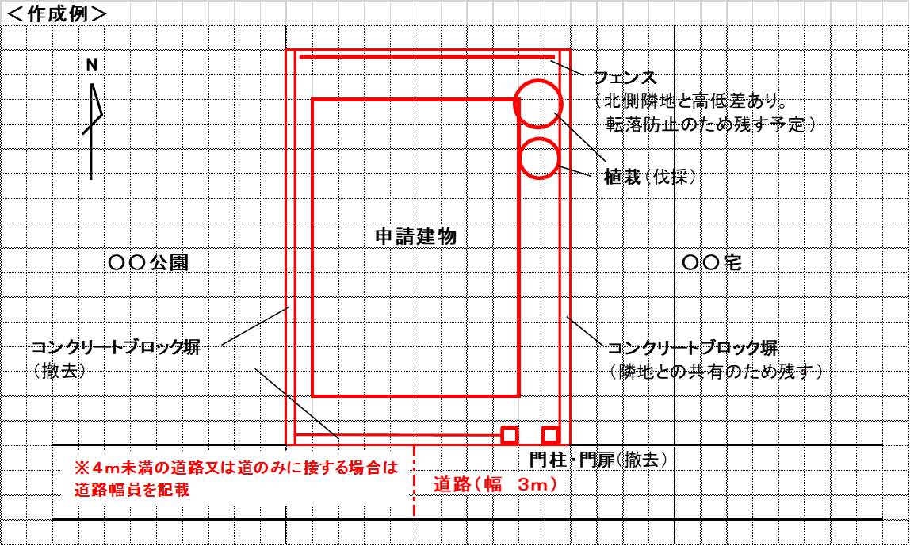

※原則敷地内はすべて撤去すること。
ただし、隣地との共有物・敷地境界・安全上
の理由などについては残置可（残置する理由
をかならず図に記入のこと）

